ГОРОДСКАЯ АВГУСТОВСКАЯ ПЕДАГОГИЧЕСКАЯ КОНФЕРЕНЦИЯ

ТЕМА: «ИКТ-компетентность как условие качественного обновления содержания образования на уроках технологии»

Автор: Зубарева Светлана
Владимировна
Учитель технологии
МОУ средняя школа №3
г. о. Жуковский

2015г.
ИКТ-компетентность как условие качественного обновления содержания образования на уроках технологии
Новая гуманистическая образовательная парадигма ставит перед образовательной системой важную задачу: подготовить образованного, творческого человека, умеющего адаптироваться к быстро меняющейся социально-экономической среде, рационально организующего самостоятельную деятельность. Изменения в образовательной системе нацелены на то, чтобы сделать ее более приспособленной к изменениям, происходящим в экономике, социальной жизни страны, интегрированной в мировую систему образования. Сегодня конкурентоспособность человека на рынке труда во многом зависит от его способности овладевать новыми технологиями, адаптироваться к изменяющимся условиям труда. Поэтому внедрение в учебный процесс инновационных технологий является определяющей чертой современного образования. К таким инновационным образовательным технологиям относятся информационные и коммуникационные технологии (ИКТ).
Впервые понятия «компетенция» и «ключевые компетенции» стали использоваться в США в сфере бизнеса в 70-х годах прошлого века, что было связано с проблемой определения деловых и личностных качеств будущего сотрудника, которые должны влиять на успешность его профессиональной деятельности в организации. Эти качества и стали называть компетенциями. Изначально компетенции стали противопоставляться специальным знаниям и умениям, непосредственно связанным с реализацией конкретной профессиональной деятельности. Тем самым они стали противопоставляться понятию «квалификация» и начали рассматриваться как самостоятельные универсальные составляющие любой профессиональной деятельности, влияющие на ее успешную реализацию.
Компетентностный подход не следует противопоставлять традиционному, основанному на знаниях, умениях и навыках. Понятие компетентности шире понятия знания, или умения, или навыка, так как оно с одной стороны, включает их, но в тоже время к ним не сводится, то есть не является простой суммой ЗУНов. Понятие компетентности включает не только когнитивную и операционально-технологическую составляющую, но и мотивационную, этическую, социальную и поведенческую. Оно включает также результаты обучения (способности решать задачи определенного типа), систему ценностных ориентации, привычки и проч. В настоящее время не только педагогическое сообщество, но и общество в целом понимает, что владение компьютером (компьютерная грамотность) представляет собой важнейший элемент образования. Значительные средства тратятся на компьютеризацию школ. Однако само понятие “компьютерная компетентность” остается достаточно расплывчатым. Можно ли сказать, что каждый человек, который играет в компьютерные игры, а также пользуется электронной почтой или Интернетом, по-настоящему владеет компьютером? Достаточно ли тех знаний и умений, которые современные молодые люди получают в школе, для решения задач, с которыми они столкнутся в реальной жизни? Исчерпывают ли элементарные навыки работы с текстовым редактором те требования, которые выдвигают современное производство или обучение в высшем учебном заведении? На все эти вопросы нужно ответить отрицательно. В большинстве школ компьютеры используются просто как современные аналоги традиционных пишущих машинок, калькуляторов или проекторов. Многие их возможности вовсе не используются или используются лишь в минимальном объеме. В качестве альтернативы такому методу обучения работе на компьютере они предлагают путь интеграции чисто технических моментов и содержательных задач различного рода.
Руководящим принципом тут выступает положение о том, что конечным результатом обучения должно стать не понимание того, как функционирует компьютер, а способность использовать его в качестве инструмента решения разнообразных задач, коммуникации, организации деятельности, в частности – исследовательской. А это, в свою очередь, влечет за собой существенное изменение общей методики преподавания и конкретных акцентов. Учащийся должен хорошо представлять себе конечную цель, понимать, как с помощью компьютера можно решить различные возникающие при этом задачи, и уметь реально использовать различные технические приспособления и возможности. Каждый отдельный навык работы на компьютере, интегрированный в процесс решения практических задач, приобретает для человека совершенно иной личностный смысл. Условно систему использования компьютера на уроке технологии можно разделить на три стадии (этапа):
Первый – компьютерная поддержка уроков. Здесь компьютер использует только учитель в качестве средства визуализации материалов урока. Для работы на уроке учителю и ученикам достаточно уметь работать в пакете программ Microsoft Office.
Второй – компьютерное сопровождение уроков технологии. На этом этапе кроме использования учителем компьютера в качестве эффективного средства предоставления или иллюстрации материалов урока, компьютер может быть использован учениками в качестве средства повторения ранее изученного материала. Здесь же компьютеру может быть доверен текущий контроль знаний учащихся, например – с целью допуска ученика к работе на том или ином станке и пр. Так как к работе с компьютером допускаются ученики, то учитель должен знать и соблюдать правила организации безопасной работы учащихся с компьютерной техникой, и рабочее место, оборудованное компьютером, должно быть соответствующим образом организовано.
Третий этап – этап использования современных компьютерных программ в обучении. Особенностью этого этапа является проведение уроков технологии с работой всех учащихся на компьютерах под руководством учителя. Например, уроки домашней экономики в 8-х классах эффективнее проводить с использованием табличного редактора Microsoft Excel, при помощи которого составляется бюджет семьи и т.д. Такие уроки проводятся в кабинетах информатики. То же можно сказать и об организации проектной деятельности учащихся, где основную информацию к подготовке проекта они получают из компьютера. Появляется возможность сформировать компьютерный банк проектов: сведения об объектах труда и образцы уже выполненных проектов. Это позволит оптимизировать проектную деятельность учащихся. Высока роль применения на уроках технологии различных электронных справочников, энциклопедий, программ. Использование ресурсов и услуг Интернета значительно расширяет возможности и учителя и ученика во всех видах деятельности.
Использование ИКТ тем более актуально в наше время, так как в школах, как правило, отсутствуют, или морально устарели необходимые наборы: схем, таблиц, иллюстраций, фотографий, репродукций. Для подготовки и проведения урока, раньше, учителю приходилось много времени тратить на поиски дидактического и методического материалов, дополнительной литературы, подготовки классной доски. Это было крайне неудобно. Самая красочная книга с закладками, для демонстрации ученикам репродукций во время объяснения материала, сокращало драгоценное время, отведенное для проведения практических, лабораторных работ на целых 20% (это где-то около 20 минут).
Рассмотрим программные средства, используемые в процессе обучения технологии.
Редакторы документов (например, Microsoft Word) могут с успехом использоваться учителями технологии для разработки и подготовки различных видов учебно-методической и организационно-методической деятельности учителя (инструкционных, технологических карт, дидактических материалов, планов-конспектов уроков, сценариев и т.д.), для ведения личного архива учителя, моделирование на ЭВМ различных процессов (например, этапов предпринимательской деятельности), деловая переписка. Учащиеся могут создать с помощью редактора Word собственный интеллектуальный продукт, например, реферат, доклад, сообщение и пр. 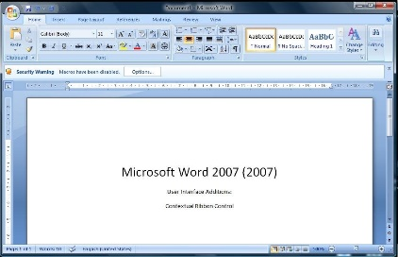
Табличные процессоры или электронные таблицы (Excel) предназначены, в основном, для обработки числовых данных. С помощью этого офисного приложения, можно создавать графики и диаграммы в ходе изучении тем, в которых фигурируют количественные u1087 показатели (определение себестоимости изготавливаемых изделий, поиск конкретных путей ее уменьшения, выявление путей повышения конкурентоспособности; расчет заработной платы, семейного бюджета; расчет количества продуктов и стоимости блюда, элементы бухгалтерского учета, учет расходов и доходов предприятия, экономические расчеты в творческих проектах и т.д.). Excel позволяет обрабатывать статистические данные, проводить сравнительный анализ таких данных, что может быть полезно при проведении диагностики знаний учащихся. Известны примеры использования этой программы для создания электронных журналов. 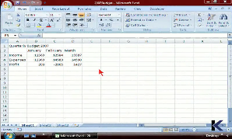
Программа подготовки презентаций Microsoft Роwer Рoint может использоваться для создания наглядности, презентаций, в том числе, для творческого представления учащимися своего интеллектуального продукта (домашней работы, реферата, доклада, сообщения и т.п.), иллюстрирования содержания творческого проекта, с показом видеофильма или слайдов с добавлением звуковых эффектов. 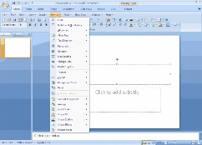
Системы управления базами данных Microsoft Ассеss позволяют управлять большими информационными массивами — базами данных, обеспечивают ввод, поиск, сортировку записей, составление отчетов и т.д. базы данных для разработки проектов, поиск нужного рецепта кулинарного блюда, составление технологической карты его приготовления, поиск информации о сроках и способах хранения продуктов; информации по различным стандартам на швейные изделия, ткани, размерные признаки фигур; ведение документации по хранению и складированию продукции.
Графические редакторы Раint, Согеl Draw позволяют просто и удобно создавать весьма сложные и красивые изображения, что может пригодится при оформлении учебных материалов, моделировании на ЭВМ различных этапов предпринимательской деятельности, разработке рекламы и дизайна изделия; моделирования конструкции, цвета, объектов художественной обработки материалов, швейных изделий. 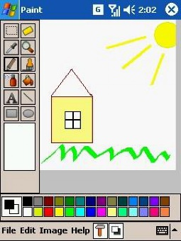
Системы автоматизированного проектирования (САПР Компас, AutoCAD) позволяют осуществлять черчение и конструирование различных деталей, механизмов, схем с помощью компьютера. Швейная САПР «Леко» позволяет построить выкройки изделия.
Контролирующие системы («АСТ-тест», «Конструктор тестов» и др.) предоставляют возможность организации централизованного контроля, обеспечивающего охват всего контингента обучаемых, повышение объективности контроля, разработки тестов (формирования банка вопросов и заданий), проведение тестирования (предъявление вопросов, обработка ответов). В данном случае ПЭВМ выступает как средство программированного обучения и оперативного контроля за усвоением учащимися знаний и умений, осуществляет мониторинг качества знаний обучаемых на протяжении всего времени изучения темы или учебной дисциплины на основе протоколирования хода и итогов тестирования в динамически обновляемой базе данных. 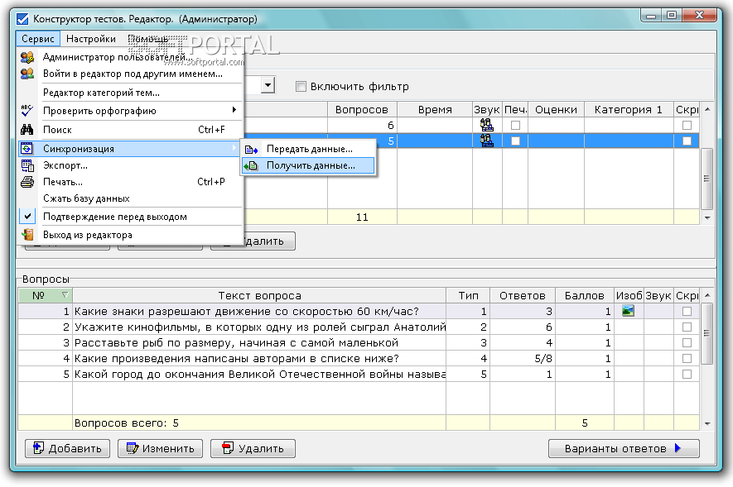
Электронные обучающие системы (Macromedia Authorware, АДОНИС) предназначены для создания компактных мультимедийных приложений, предусматривающих совместное использование различных форм подачи материала: текста, рисунков, видео и звукового сопровождения, электронных учебников по всем разделам программы, автоматизированных учебных курсов, обеспечивающих работу в режиме обучения и контроля знаний через диалог компьютера с обучаемым.
Электронные энциклопедии – предназначенные для осуществления вспомогательной, дополняющей, иллюстрирующей функции по отношению к основному процессу обучения. Например, «Вся кулинария мира», «Повар», «Повар- кондитер», «Коллекция схем для вышивки крестом», «9 уроков вязания», «Изонить. Знаки зодиака», «Женское рукоделие», «Энциклопедия этикета», «От плуга до лазера» и др.
Электронные учебники - совмещают в себе свойства вышеперечисленных программ и могут быть являться комплексной обучающей программой.
Интернет можно рассматривать как часть информационно -коммуникационной предметной среды, которая содержит богатейший набор уроков по разным видам рукоделий, различным способам художественной обработки материалов и многие другие ренсурсы, имеющие отношение к образовательной области «Технология». Телекоммуникационные возможности Интернета можно использовать для организации для организации общения с помощью форумов, чатов и видеоконференций, участия в дистанционных олимпиадах. Использование компьютерных журналов помогает повысить мотивацию учащихся, сэкономить время на уроках по теме “Конструирование”. Компьютерные журналы моделей дают возможность распечатать не только выкройку по размеру, но и технологическую последовательность изготовления изделия. Поэтому учащиеся заинтересованы выучить швейную терминологию. Это ведёт к повышению качества знаний.
Использование различных образовательных средств ИКТ в учебном процессе позволяет решить следующие задачи:
1. Освоение предметной области на разных уровнях глубины и детальности.
2. Выработка умений и навыков решения типовых практических задач в избранной предметной области.
3. Выработка умений анализа и принятия решений в нестандартных проблемных ситуациях.
4. Развитие способностей к определенным видам деятельности.
5. Проведение учебно-исследовательских экспериментов с моделями изучаемых объектов, процессов.
6. Восстановление знаний, умений и навыков.
7. Контроль и оценивание уровней знаний и умений.

Интересным использованием ИКТ-технологий на уроках обслуживающего и технического труда является использование игры-симулятора "The Sims" при изучении темы "Планировка помещения и создание интерьера".
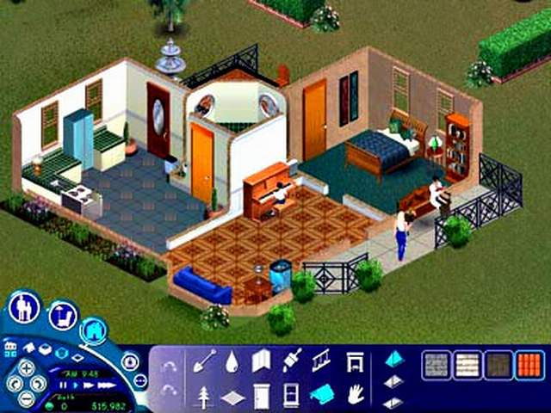
Также интересными источниками информации могут стать различные сайты, например, «Ярмарка мастеров», где представлены варианты изделий, выполненных в различных техниках и из разных материалов. Данный сайт может помочь в выборе творческого проекта. На этом сайте широко представлены мастер-классы, которые могут помочь в подготовке уроков.
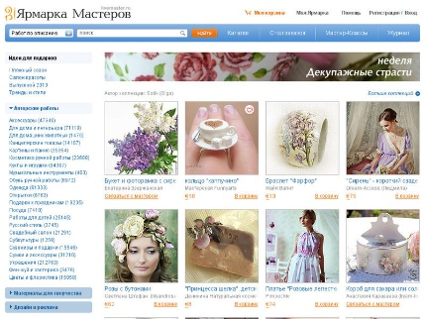
Учителей технического труда может заинтересовать сайт с говорящим названием «Лобзик»
